TEST DE VERIFICARE A CUNOŞTINŢELOR clasa a V-a

Numele şi prenumele

- Se dau numerele: 447600; 309083; 8. Aflaţi:  - Suma celor trei numere;  - Diferenţa dintre primele două;  - Produsul dintre al doilea şi al treilea;  - Câtul dintre primul şi al treilea.  - Se dau fracţiile:; 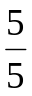; ; ; 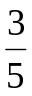 ; ; 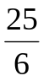; 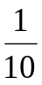; 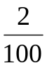. Separaţi:  - Fracţiile echiunitare;  - Fracţiile subunitare;  - Fracţiile supraunitare.  - Bunicul are un teren în formă de dreptunghi. Lungimea terenului este de 32 m, iar lăţimea este cu 12 m mai mică decât lungimea. Aflaţi lungimea gardului cu care este împrejmuit terenul.  - Calculaţi suma dintre numerele a şi b, ştiind că:  a = 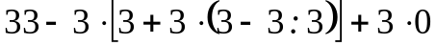  b =  - Mama este de patru ori mai în vârstă decât fiica, tatăl are atâţia ani cât mama şi fiica împreună. Suma anilor celor trei este 60. Aflaţi vârsta fiecăruia.  - Elena a cumpărat un sacou şi o rochie. Sacoul a costat 565 670 lei, adică, mai mult cu 240 670 lei dacât rochia. Câţi lei au costat cele două obiecte? | 2 puncte  1,5 pct.  1 pct.  1,5 pct.  1,5 pct.  1 pct.
- Problemă suplimentară (pentru nota 10): Pe trei rafturi ale unei biblioteci sunt 105 volume. Pe primele două rafturi sunt 78 de volume, iar pe ultimele două rafturi sunt 68 de volume. Calculaţi câte volume sunt pe fiecare raft? | 0,5 pct.

Notă: se acordă 1 pct. din oficiu. Timp de lucru 50 minute.

